Введение

Ходить в музей, значит, возвышать душу. Это необходимо любому человеку.

Краеведческий музей — место, где встречаются настоящее и прошлое. Когда изучаешь его экспозиции , то чувствуешь, как дух ушедших времен наполняет тебя. Здесь можно делать заметки, часами рассматривать удивительные экспонаты, а можно просто мечтать, воображая себя то лихим казаком на боевом скакуне, то отважным революционером , то бойцом, поднимающимся в атаку на немецко- фашистких захватчиков .

Нашей родной девятой школе более 100 лет и 43 года из них в школе существует школьный музей. Точнее Комната Боевой и революционной славы.

«Здравствуйте, Зинаида Ивановна. Получил фотографии и посылаю Вам как договаривались свои недавно обнаруженные. Осенью еще собираюсь побывать в ваших краях, как-то тянет..

Как у Вас идет работа в комнате Революционной и трудовой славы, ведь скоро юбилей комсомола?...

С приветом Булдаков.

9.10.1969.

Вот с таких писем начинался наш музей. (Рис.1)По крупицам собиралась и писалась история нашей станицы Новощербиновской.

Новощербиновская- старинная казачья станица с богатым историческим прошлым, с интересным настоящим и светлым будущим. Жители станицы, учащееся нашей школы живо интересуются прошлым своей малой родины и бережно хранят память о прошлом. Доказательство тому комната Боевой славы и, открытая совсем недавно комната Казачьего быта.

Цель данной работы- изучить историю музея СОУ СОШ № 9.

При написании работы использовались архивные документы, хранящиеся в нашем музее. Воспоминания бывших учителей и учащихся нашей, которые принимали активное участие в формировании музейных экспозиций. Еще жива учительница истории, которую по праву можно назвать основателем школьного музея. Ее воспоминания также приводятся в работе.

- О основателе музея

Зинаида Ивановна Максименко (Степочкина) родилась в 1926 году в станице Новощербиновской. отец был бригадиром тракторной бригады. Мама работала в колхозе разнорабочей.

Училась в Нощербиновской средней школе. Окончила 8 классов и поступила в Вознесенский техникум молочной промышленности. Затем заочно закончила Краснодарский пединститут.

1952 года начала работать в средней школе №9 станицы Новощербиновской. Преподавала историю. В 1967 году получила медаль «За трудовое отличие».

Зинаида Ивановна явилась инициатором создания комнаты боевой и революционной славы. Она лично вела активную переписку с первыми комсомольцами, с детьми новощербиновских революционеров, с участниками Гражданской войны и Вов.

Выше был предложен отрывок из письма первого комсомольца станицы , участника Гражданской войны Александра Булдакова. Он часто приезжал в станицу из Темрюка, бывал в школе, встречался с учениками.

Работала Зинаида Ивановна Степочкина в СОШ №9 до 1986 года, до выхода на пенсию.

- Комната боевой славы
Комната боевой и революционной славы в нашей школе открылась для посетителей 23 февраля 1968 года. Эта дата установлена по Книге отзывов, которая хранится в нашем музее. (Рис. Вот первая запись:
«Мы колхозники колхоза имени Калинина присутствовали на открытии комнаты трудовой и боевой славы школы №9.
Благодарим юных пионеров и комсомольцев школы за их кропотливый труд…»
Инициатором создания школьного музея явилась учитель истории Степочкина Зинаида Ивановна. Под ее руководством были собраны материалы и оформлены стенды об участнике первой русской революции - Иване Иовиче Перелыгине,участниках гражданской войны.
Уникальный стенд рассказывает о первых комсомольских активистах, трактористах, которые создавали коллективное хозяйство, которое сейчас носит имя М. И. Калинина. (Рис.2)
М. И. Калинин - третье лицо в бывшем СССР. В 1926-1928 годах приезжал в станицу и проживал какое-то время.
Почему приезжал Калинин в станицу Новощербиновскую?
Одни говорят, что у него в нашей станице был кум. Другие утверждают, что в годы Гражданской войны М. И. Калинин был захвачен белыми в плен и приговорен к расстрелу, но новощербиновские казаки встали в защиту пленного и дали ему возможность уйти к красным.Как бы там не было, но М. И. Калинин, в станице был и для истории Новощербиновской это значимое событие оно также отмечено в музее эспозицией.
На отдельном стенде собрана информация о нашем земляке, Герое Советского Союза Иване Федосеевиче Лубянецком. (Рис. 3) То , что наш земляк Лубянецкий Иван Федосеевич Герой Советского Союза, оказалось для новощербиновцев случайным открытием.
В 1961 году юный станичник Каламбет Георгий Михайлович был призван на срочную службу в Волгоградскую область. в город Капустин Яр. И проходя службу в военной части города Капустин Яр, он знакомился с ее историей. И каково было его удивление, когда прочитав биографию Героя Советского Союза Лубянецкого И.Ф. , солдат обнаружил, что Лубянецкий из Новощербиновской. С тех пор учителя и учащиеся собирают информацию о судьбе героя-земляка. К нам в школу неоднократно приезжали его жена и дети.
В годы Великой Отечественной войны из нашей станицы более 1,5 тысячи человек ушли на фронт, из них не вернулся с поля боя каждый третий.
С момента основания школьного музея велась активная работа по созданию Книги Памяти о погибших новощербиновцах во время Вов.
С учителем русского языка и литературы, местным краеведом Игнатенко Виктором Павловичем ходили учащиеся школы по дворам расспрашивали, записывали воспоминания ветеранов. Так была собрана информация об учителя-участниках Вов, о тружениках тыла, о боевом пути многих жителей станицы. Эта работа велась в музее в конце 80-начале 90 годов.
Во время трудного экономического и политического кризиса в стране в 90 годы работа комната боевой славы на некоторое время приостановилась.
Но экскурсии в музее проводились , энтузиастами велась поисковая работа.
С 2005-2006 учебного года исследовательская работа вновь возобновилась и продолжается по сегодняшний день. Ее результатом явилось создание стендов о наших станичниках - участниках Великой Отечественной войны: «Наши земляки на дорогах войны» , «Женщины войны» , «Учителя – участники войны» .
Со стенда «Они погибли за Родину» на нас смотрят вечно молодые лица сельчане, не вернувшиеся с войны. Более 500 новощербиновцев погибли, защищая Отчизну, родную Кубань. (Рис.4).
Но вот, что поразительно , этот фотоколлаж смонтирован, но не одна фотография не подписана. И мы не знаем имена солдат, павших на полях Вов, чьи фотографии представлены в иузее. Работа по восстановлению имен солдат сегодня активно ведется учащимися школы во главе с руководителем группы «Поиск» , школьным библиотекарем Бочка Зоей Васильевной.
Наш долг хранить память об их подвигах, уважение к стойкости, мужеству, беззаветной любви к своему Отечеству и передавать это следующим поколениям.

В комнате боевой славы, проходят торжественные линейки, встречи с ветеранами ВОв.

- Комната казачьего быта

Сегодня школьный музей ведет работу по 3 основным
направлениям:«История станицы Новощербиновской», «Новощербиновцы на полях ВОв» и «Этнография».
Комната казачьего быта была основана в 2005-2006 учебном году. Ее создателем, собирателем музейных экспонатов является библиотекарь школы Бочка Зоя Васильевна.
В комнате казачьего быта собрано все, что помогало жить и работать нашим односельчанам.
В красном углу располагается икона, украшенная вышитым полотенцем, на специальном столике находятся предметы религиозного содержания: библия, подсвечник. (Рис.5 )
Детская люлька, прялка, железные утюги, швейная машинка, мельница, старинное зеркало, сундук для хранения одежды, рубель для глажения белья- это предметы быта кропотливо собраные совместно с учащимися школы, жителями станицы. (Рис.6 )
Приготовление пищи было делом женщин. Пищу варили, как правило, в печи (зимой в доме, в кухне, летом также в кухне или в летней печи во дворе)(указать на печь). В каждой семье была необходимая простейшая утварь: чугуны, ухваты, глиняные макитры, кувшины, глечики- здесь собрана большая коллекция кухонной утвари. (Рис.6 )
В комнате представлены экспонаты рассказывающие о традиционных занятиях казаков Новощербиновской. Вышивка- традиционное рукоделие казачек. Вышитые наволочки, простыни, рушники являются настоящим украшением комнаты казачьего быта. А на полу расстелились домотканые половики.
Орудия труда казака также представлены в музее. К уникальным экспонатам можно отнести старинные каменные жернова с помощью которых казаки перемалывали зерно.
В комнате казачьего быта мы стараемся сохранить наши кубанские традиции, традиции новощербиновских казаков.

Заключение

Особая обстановка, атмосфера нашего школьного музея располагает к творчеству, расширению поисковой деятельности.

Собранный материал активно используется на уроках, классных часах, внеклассных мероприятиях по кубановедению, школьных праздниках, конкурсах и т.д.. Наш музей постепенно стал главной базой практической деятельности школьников, изучающих кубановедение.

Каждый стенд в комнатах боевой славы и казачьего быта может служить дополнением и иллюстрацией к курсу «Кубановедение».
Наш школьный музей радушно принимает гостей. Учащиеся- экскурсоводы проводят экскурсии для воспитанников детских садов станицы, для учителей района.
Сейчас роль школьных музеев сильно возрастает. Они являются проводниками в мир прекрасного, могут стать стартовой площадкой для более серьезного осмысления и изучения истории края, своего населенного пункта. Музей приобщает учащихся к активному познанию народной культуры родного края, своей малой родины.

Приложение
Комната Боевой славы
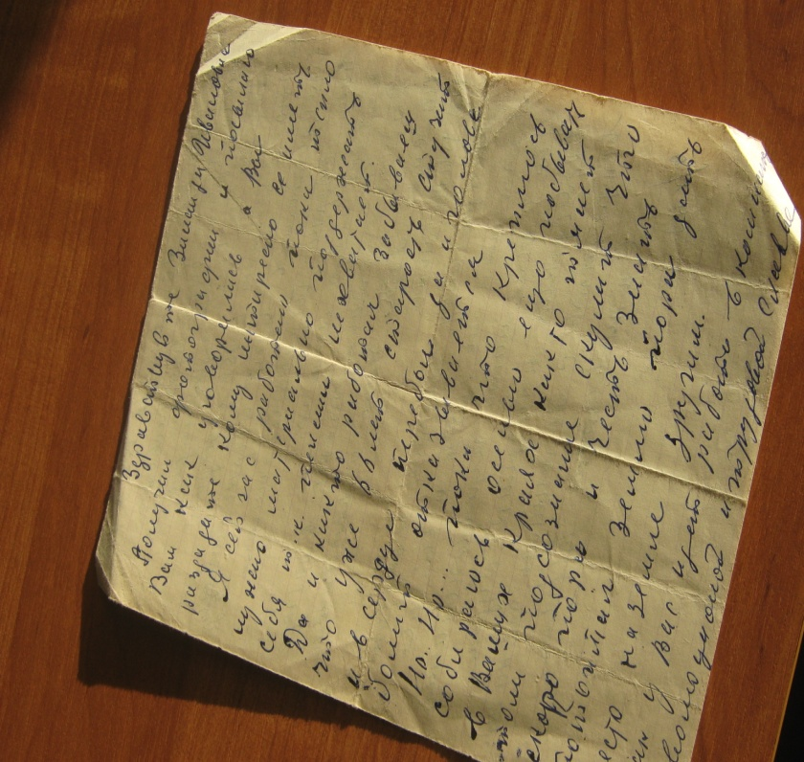
Рис. 1. Письмо А. Булдакова.

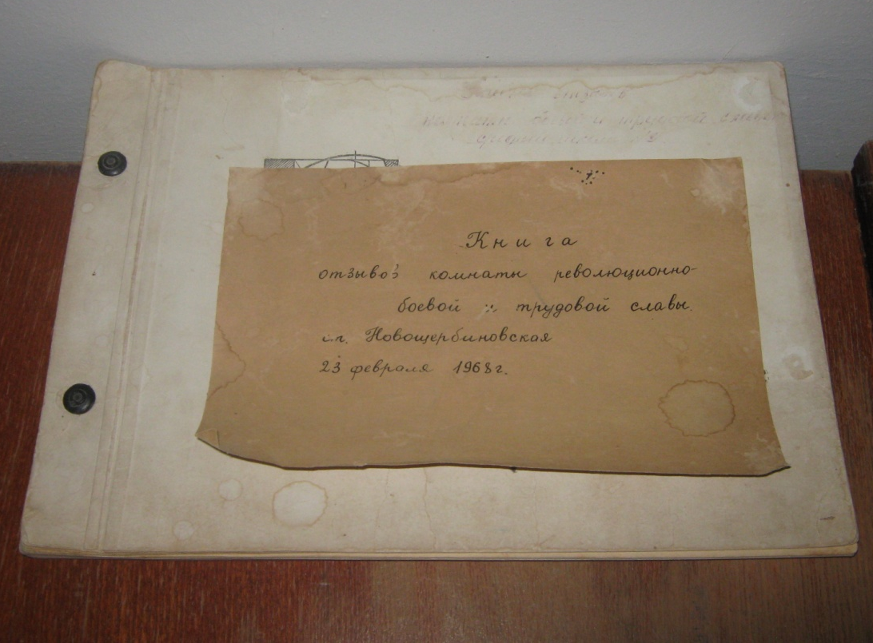
Рис.2 Книга отзывов
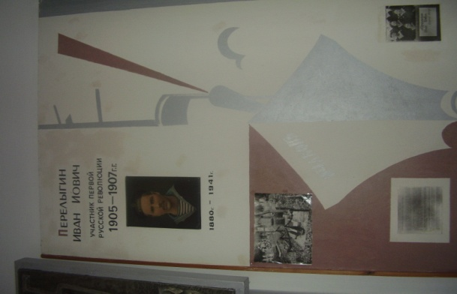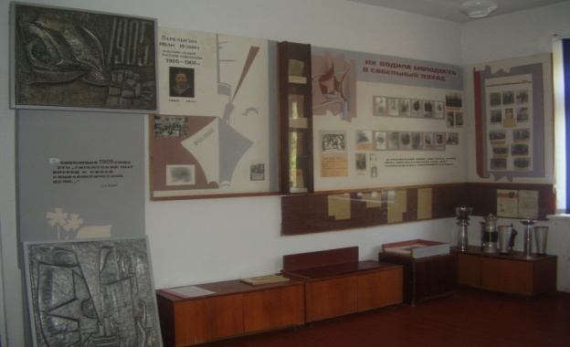Рис.3.Революционные события
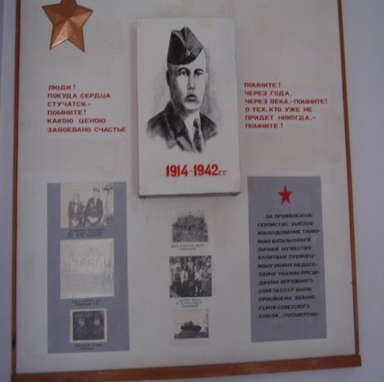
Рис.4. Герой Советского Союза Лубянецкий И.Ф.
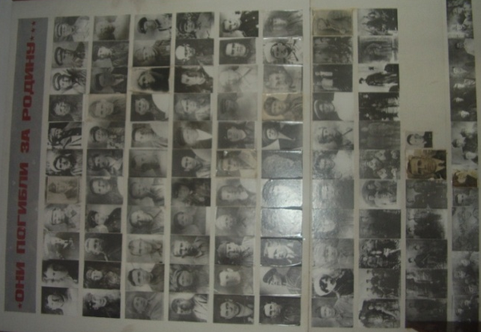
Рис.5. Они погибли за Родину
Комната казачьего быта
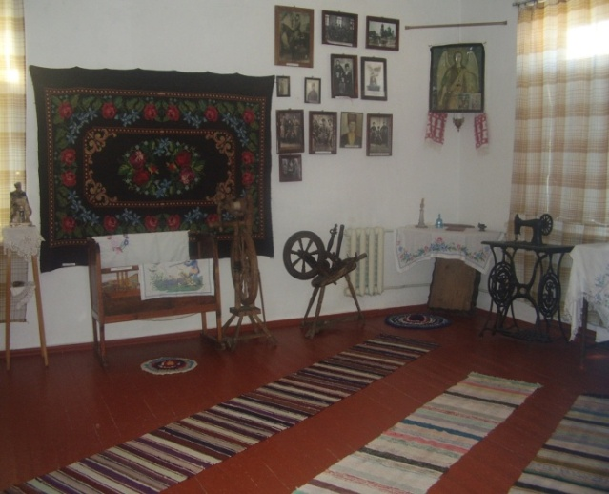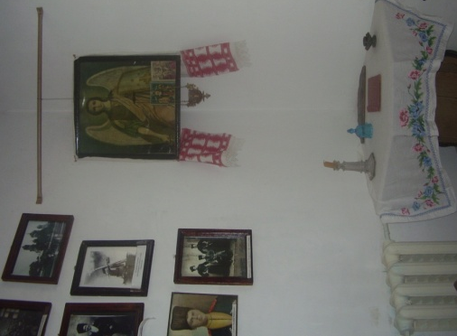
Рис.6. Святой угол
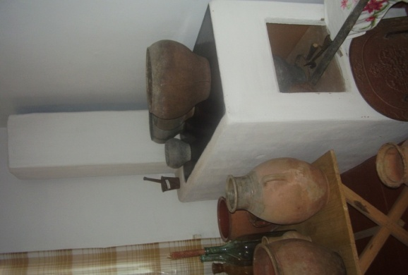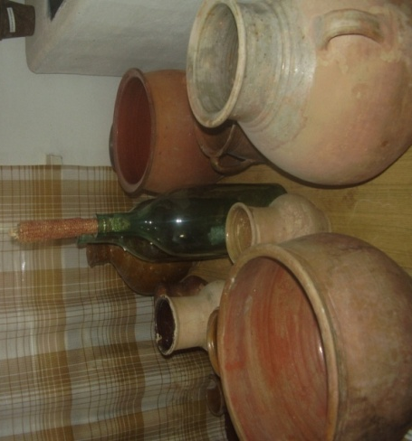
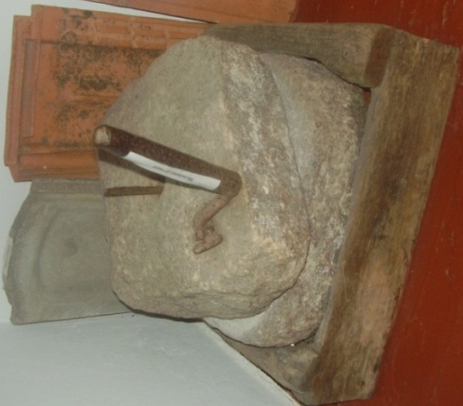
Рис. 7. Предметы быта

Содержание
Введение
- О основателе музея
- Комната Боевой славы
- Комната казачьего быта
Заключение
Приложение

